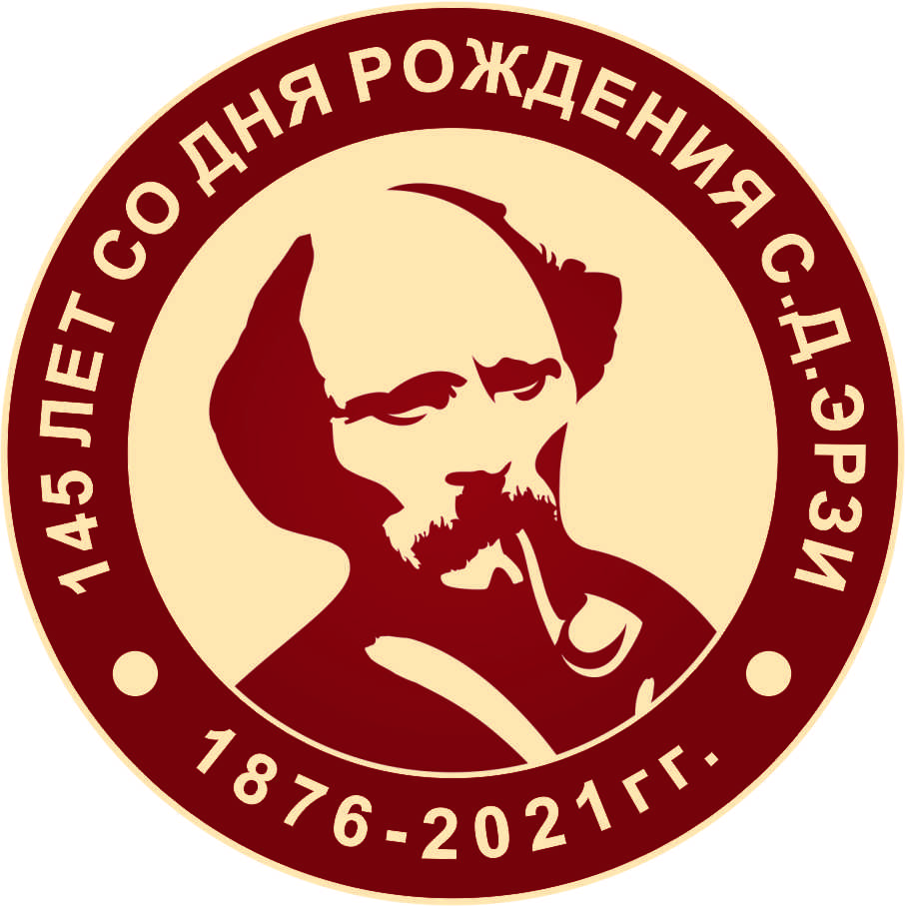

Общий список участников
Международного конкурса детского творчества «Миры мастера Эрьзи»
2018 год.

- Кривенко Вероника, 9 лет
- Ёлкина Анастасия, 9 лет
- Вахрушева Елизавета, 10 лет
- Соловьёва Елизавета, 10 лет
- Гаев Александр, 9 лет
- Арыкан Амира, 9 лет
- Кияйкина Валерия, 10 лет
- Гаева Анна, 10 лет
- Зиганшина Арина, 10 лет
- Шалаева Марина, 12 лет
- Фёдорова Марина, 12 лет
- Ярчихина Екатерина, 13 лет
- Блохина Екатерина, 12 лет
- Верховец Юлия, 13 лет
- Артамонова Мария, 11 лет
- Плетнёва Ксения, 12 лет
- Попова Наина, 11 лет
- Борисова Кристина, 10 лет
- Касавина Евгения, 10 лет
- Иванова Ева, 9 лет
- Езопова Кира, 10 лет
- Козырчикова Дарья, 9 лет
- Гагин Глеб, 12 лет
- Ростовцева Лиза, 12 лет
- Лобанова Алиса, 12 лет
- Сидельникова Анастасия, 12 лет
- Белова Ева, 16 лет
- Азол Агнесс, 15 лет
- Радаева Олеся, 10 лет
- Малыгина Юлия, 12 лет
- Пономаренко Елизавета, 10 лет
- Астраханцева Екатерина, 12 лет
- Зорина Стефания, 10 лет
- Лапшов Матвей, 10 лет
- Галиева Алина, 12 лет
- Янкова Таисия, 12 лет
- Пименова Екатерина, 12 лет
- Чуваргина Анна, 12 лет
- Калмыкова Анна, 12 лет
- Просников Марк, 6 лет
- Гумерова Юлия, 14 лет
- Леонтьева Алина, 14 лет
- Житушкин Иван, 10 лет
- Каракоюн Мелисса, 12 лет
- Бухарова Алёна, 14 лет
- Белоусова Ирина, 10 лет
- Зинченко Екатерина, 10 лет

